 | Cycle 1
Connaissance de soi et des autres | Faire connaissance  Jeux de rondes et de devinettes (Qui est caché… ?), jeu de ballons (La balle nommée…), jeu de portraits (visages des élèves découpés en 3 lamelles : retrouver le visage de chacun)  Construction d’abécédaires des prénoms  Utiliser des marottes, des marionnettes pour :  - Tisser des liens au sein du groupe classe (par exemple, à travers les aventures successives de la marionnette et les rebondissements auxquels les élèves vont l'aider à faire face...).
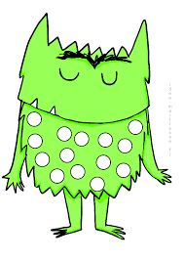
Coopération
Mise en place de jeux coopératifs et de jeux collectifs :
- Jeu du parachute, Passe à 10, Rondes et jeux dansés (farandole…)
Ou défis coopératifs :
- Construire ensemble une tour en Kapla.
- Proposer des réalisations concrètes en arts visuels à faire ensemble, Agencer des travaux individuels pour une créer une œuvre collective.
- Utiliser les journées Autrement pour mettre en place des décloisonnements. (arts visuels, sciences…)
Emotions et besoins
Exploitation d’albums de jeunesse
Identifier l’émotion, verbaliser l’objet de l’émotion, symboliser l’émotion, la mimer, garder des traces par des photos, les légender.
(PS et MS : Colère, Tristesse, Joie, Peur / GS : Les mêmes + Surprise, Tranquillité)
Utiliser des marottes, des marionnettes pour :
- Faire ressurgir des sentiments et des émotions déjà ressenties par les enfants (joie, tristesse, colère, inquiétude...) et aider à les verbaliser.
La météo des émotions pour faire le bilan de la journée, trier des étiquettes selon l’expression de leur visage
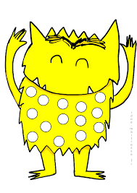
Travailler en transversalité :
- EPS / Expression corporelle / Danse : Corps et Emotions : le mime
- Arts Visuels : Les émotions dans l’Art
- Musique : À partir d’activités d’écoute, les élèves apprendront ainsi à identifier et nommer leurs propres émotions tout en enrichissant le vocabulaire qui s’y rapporte.
- Lecture / Compréhension : Le Machin dans la collection Narramus : Se mettre à la place des personnages pour exprimer leurs émotions.
Apprendre par les jeux de société : jeu de paires (associer une carte « Situation » et une carte « Emotions ».
Communication | Utiliser des marottes, des marionnettes pour :  - Aider les élèves à entrer en communication et permettre à chacun de pouvoir dire, exprimer un avis, un besoin.  Utiliser un tableau sur lequel chaque élève peut y coller ses émotions tout au long de la journée.
Conflit | Privilégier un temps de relaxation en fin de semaine :  - Le sac à tracas : chaque enfant visualise un sac dans lequel il va y ranger tous les soucis de la semaine guidée par la voix de la maîtresse. C’est elle qui verbalise tout au long de la séance (referme le sac, gonfle un gros ballon, y accroche le sac, qui monte, qui monte, jusqu’à disparaitre)  - La combinaison anti-tracas :  Introduction progressive à partir de la Moyenne Section des messages clairs (utiliser le « je », exprimer son ressenti, son émotion, son besoin…)
Médiation | En maternelle, le rôle de Médiateur est tenu par l’enseignante : Elle explicite les faits, adopte une posture d’écoute des différents points de vue et aide les jeunes élèves à trouver une solution satisfaisante pour les deux parties.

 |  | Cycle 2
 |  | Objectifs | Ressources
Connaissance de soi et des autres | Découverte | Donner un cade sécurisant au groupe  Faire connaissance (se nommer, se toucher …) | « Cette année, de quoi avons-nous besoin pour être bien … »  « En avant ceux qui comme moi ont … », « J’appelle … », Balle et Liens, le jeu du jardinier
 | Qualités et valeurs | Se connaitre et s’accepter  Nommer nos compétences, nos qualités. Voir positivement nos différences, nos défauts. | « Aujourd’hui je suis… », L’agent secret, les lunettes roses
 | Coopération | Apprendre à coopérer | Les pingouins, La banquise  Jeux de société coopératif
 | Emotions et besoins | Nommer nos émotions : Peur, Tristesse, Colère, Joie, Dégoût et Surprise  Distinguer état et émotion, Introduire des degrés dans les émotions.  Nommer nos besoins, faire le lien entre émotion et besoin | « Comment cha va ? », Prendre appui sur la littérature de jeunesse, Création d’un cahier de classe sur les émotions utilisable par chaque élève  Liste des besoins, J’ai besoin…,
Communication | Rumeur | Observer le phénomène de la rumeur et s’en prémunir  Sensibiliser au harcèlement | Le bouche à oreille, le jeu de la machine (reproduire le geste du 1er, puis du 1er et du 2nd, puis du 1er, du 2ne et du 3ème…)
 | Ecoute | Découvrir les qualités de l’écoute et être attentif au non verbal  Analyser la transmission des consignes | Dessins à reproduire dos à dos
 | Inférences | Repérer les tentations d’interprétation | Réalité ou illusion, Je vois, j’imagine
 | Synthèse | S’affirmer sans agresser | Introduction progressive des messages clairs  La communication non violente
Conflit | Violence | Nommer les actes et lieux de violence  Confronter nos représentations de la violence | Plan de l’école
 | Réactions face au conflit | Prendre conscience de nos propres réactions face aux conflits | Questionnaire sur ma propre façon de vivre le conflit élève-adulte
 | Différents points de vue | Accepter de ne pas être le seul à avoir raison | Plusieurs interprétations / Les aveugles et l’éléphant
 |  | Se mettre à la place de l’autre | Grave, pas grave ? Conte du chat et de la souris
 | Sortir du conflit | Analyser les causes du conflit et de l’escalade  Analyser les ingrédients de l’apaisement | L’arbre aux fruits-conflits, A l’escalade de la violence
 |  | Savoir prendre du recul, changer de perspective | Image en 3D, Message caché…, les ânes
 |  | Accepter de remettre en cause sa perception, de changer de regard | Qui a raison ? , Comment sont les gens d’ici ?
 |  | Quels éléments pour dépasser le conflit  Découvrir nos points communs | Le 9/6, Le pompier  Jeu des points communs

 |  | Cycle 3
 |  | Objectifs | Ressources
Connaissance de soi et des autres | Découverte | Donner un cade sécurisant au groupe | « Cette année, de quoi avons-nous besoin pour être bien … »  « En avant ceux qui comme moi ont … », « J’appelle … »,
 | Qualités et valeurs | Nommer nos compétences, nos qualités. | Arbre des qualités et des compétences, puzzle de la classe  La personne admirée, Les graines semées  Liste des qualités et des valeurs.
 |  | Regarder l’autre positivement / Voir positivement nos différences, nos défauts.
 | Emotions et besoins | Nommer nos émotions  Etablir des degrés dans les émotions | Qu’éprouverais-tu si …?, A la recherche de nos émotions, La journée de margot, La peur, Mon corps et ce que je ressens, Humeuromètre, Chacun sa bulle, « Comment cha va ? »,
 |  | Nommer nos besoins, faire le lien entre émotion et besoin  Cerner l’intention / le besoin derrière le comportement | Histoire de l’Homme préhistorique, Liste des besoins, J’ai besoin …
Communication | Rumeur | Observer le phénomène de la rumeur et s’en prémunir  Sensibiliser au harcèlement | Le bouche à oreille, le jeu de la machine (reproduire le geste du 1er, puis du 1er et du 2nd, puis du 1er, du 2ne et du 3ème…)
 | Inférences | Repérer les tentations d’interprétation | Réalité ou illusion, Je vois, j’imagine
 | Synthèse | S’affirmer sans agresser | Introduction progressive des messages clairs  La communication non violente
Conflit | Violence | Nommer les actes et lieux de violence  Confronter nos représentations de la violence | Plan de l’école  Questionnaire d’état des lieux de « la violence à l’école »
 | Réactions face au conflit | Prendre conscience de nos propres réactions face aux conflits  D’autres comportements possibles et leurs conséquences | Questionnaire sur ma propre façon de vivre le conflit élève-adulte  Les animaux en conflit
 | Différents points de vue | Accepter de ne pas être le seul à avoir raison | Plusieurs interprétations / Les aveugles et l’éléphant
 |  | Se mettre à la place de l’autre | Grave, pas grave ? Conte du chat et de la souris
 |  | Observer nos préjugés | Les étiquettes A, Fait ou jugement, Xisel
 | Sortir du conflit | Analyser les causes du conflit et de l’escalade  Analyser les ingrédients de l’apaisement | L’arbre aux fruits-conflits, A l’escalade de la violence
 |  | Savoir prendre du recul, changer de perspective | Image en 3D, Message caché…, les ânes
 |  | Accepter de remettre en cause sa perception, de changer de regard, cerner et Reconnaitre sa part de responsabilité | Qui a raison?, Comment sont les gens d’ici ?  Ma part de responsabilité
 |  | Quels éléments pour dépasser le conflit  Découvrir nos points communs | Le 9/6, Le pompier  Jeu des points communs
Médiation | Formation pour tous | Bien cerner le rôle du Médiateur | Est-ce aux Médiateurs d’intervenir ?
 |  | Découvrir le « profil » et le rôle du Médiateur | Ce qu’est le médiateur et ce qu’il n’est pas, Charte du Médiateur
 |  | Faire le point : Bilan « Qui souhaite devenir Médiateur ? » | Bilan final, atelier, proposition de formation éventuelle
 | Pour les élèves volontaires
 | Formation pour les Médiateurs | Les étapes de la Médiation | Cercle de Médiation adultes, cercle simplifié de médiation + petit aide-mémoire à l’usage des médiateurs
 |  | S’approprier le processus de la Médiation | Reformuler
 |  | S’exercer à la Médiation | Jeux de rôles
 |  | Suivi des Médiateurs | Mise en perspectives, diplôme, Fiche de suivi, Accompagnement des médiateurs, Arbre aux acrobates

Albums de jeunesse (Cycle 1)
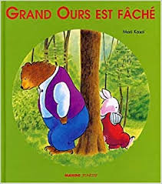 | 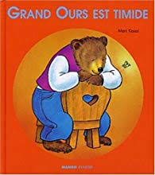 | 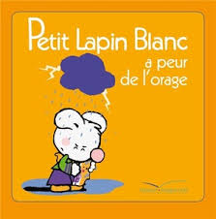 | 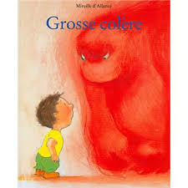
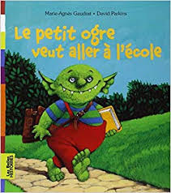 | 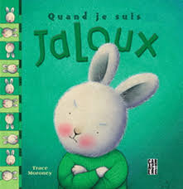 | 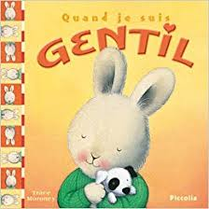 | 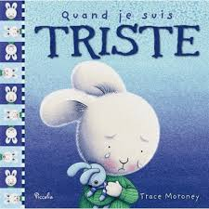
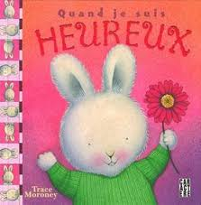 | 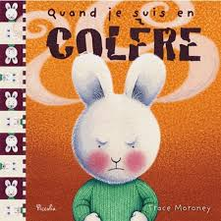 | 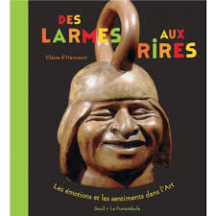
Albums de jeunesse (Cycle 2)
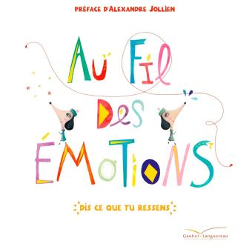 | 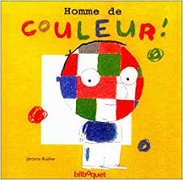 | 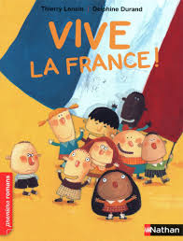 | 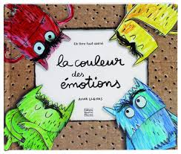 | 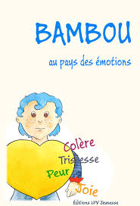 | 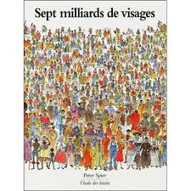
Jeux de société coopératifs
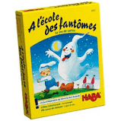 | 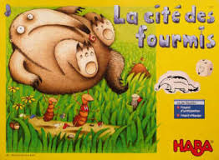 | 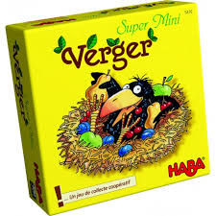 | 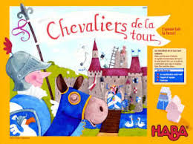 | 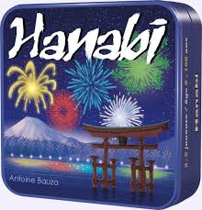
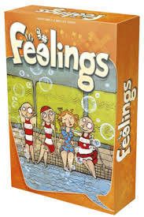

Vidéos
- Animation : Vice Versa
- https://youtu.be/a055JLRIdPs
- https://www.youtube.com/watch?v=HFvrZuTEWRs
Comprendre le fonctionnement des émotions (Cycle 2)
- https://www.youtube.com/watch?v=9aONSCU9v_w
- https://www.youtube.com/watch?v=HFvrZuTEWRs

Comprendre le fonctionnement du cerveau, des émotions (cycle3):
  - https://www.youtube.com/watch?v=_DakEvdZWLk
  - https://www.youtube.com/watch?v=9aONSCU9v_w

Musique

https://dessinemoiunehistoire.net/wp-content/uploads/2018/04/musiques-pour-travailler-sur-les-emotions-en-maternelle.pdf

 | Connaissance de soi et des autres | Communication | Conflit | Médiation
Maternelle
CP et CE1
CE2
Cycle 3

